**Поляризация света**

**§1 Естественный и поляризованный свет**

Испускание кванта света происходит в результате перехода электрона из возбужденного состояния в основное. Электромагнитная волна, испускаемая в результате этого перехода, является поперечной, то есть вектора http://www.bog5.in.ua/lection/wave_optics_lect/image_wave/clip_image002_0001.png и http://www.bog5.in.ua/lection/wave_optics_lect/image_wave/clip_image004_0001.png взаимно перпендикулярны и перпендикулярны направлению распространения.  Колебания вектора http://www.bog5.in.ua/lection/wave_optics_lect/image_wave/clip_image002_0002.png происходят в одной плоскости. Свет, в котором вектор http://www.bog5.in.ua/lection/wave_optics_lect/image_wave/clip_image002_0003.png колеблется только в одном направлении, называется плоско поляризованным светом (или электромагнитной волной). **Поляризованным** называется свет, в котором направления колебания вектора http://www.bog5.in.ua/lection/wave_optics_lect/image_wave/clip_image002_0004.png упорядочены каким-либо образом.

Свет представляет собой суммарное электромагнитное излучение множества атомов. Атомы излучают световые волна независимо друг от друга, поэтому световая волна, излучаемая телом в целом, харак­теризуется всевозможными равновероятными колебаниями светового вектора http://www.bog5.in.ua/lection/wave_optics_lect/image_wave/clip_image002_0005.png. Свет со всевозможными равновероятными ориентациями вектора называется **естественным**. Свет, в котором имеется преимущественное направление колебаний вектора http://www.bog5.in.ua/lection/wave_optics_lect/image_wave/clip_image002_0006.png и незначительная амплитуда колебаний вектора http://www.bog5.in.ua/lection/wave_optics_lect/image_wave/clip_image002_0007.png в других направлениях, называется **частично поляризованным**. В плоско поляризованном свете плоскость, в которой колеблется вектор http://www.bog5.in.ua/lection/wave_optics_lect/image_wave/clip_image002_0008.png, называется плоскостью поляризации, плоскость, в которой колеблется вектор http://www.bog5.in.ua/lection/wave_optics_lect/image_wave/clip_image004_0002.png, называется плоскостью колебаний.

Вектор http://www.bog5.in.ua/lection/wave_optics_lect/image_wave/clip_image002_0009.png называют световым вектором потому, что при действии света на вещество основное значение имеет электрическая составляющая поля волны, действующая на электроны в атомах вещества.

Различает также **эллиптически поляризованный свет**: при распростра­нении электрически поляризованного света вектор http://www.bog5.in.ua/lection/wave_optics_lect/image_wave/clip_image002_0010.png описывает эллипс, и циркулярно поляризованный свет (частный случай эллиптически поляризованного света) - вектор описывает окружность (сравните со сложением взаимно перпендикулярных колебаний: возможны: прямая линия, эллипс и окружность).

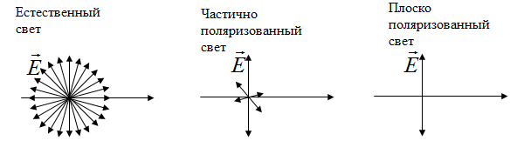

Степенью поляризации называется величина

http://www.bog5.in.ua/lection/wave_optics_lect/image_wave/clip_image008_0002.png

где *Imax* и *Imin* – максимальная и минимальная компоненты интенсивности света, соответствующие двум взаимно перпендикулярным компонентам вектора http://www.bog5.in.ua/lection/wave_optics_lect/image_wave/clip_image002_0011.png (то есть *Ех* и *Еу* – составляющие). Для плоско поляризованного света *Еу* =*Е*, *Ех* = 0, следовательно, *Р* = 1. Для естественного света *Еу*= *Ех* = *Е* и *Р* = 0. Для частично поляризованного света *Еу* =*Е*, *Ех* = (0...1)*Еу*, следовательно, 0 < *Р* < 1.

Если вектор в эллиптически поляризованном свете вращается при распространении света по часовой стрелке, то поляризация называется правой, против - левой. В эллиптически поляризованном свете колебания полностью упорядочены. К эллиптически поляризованному свету понятие степени поляризации не применимо, так что Р=1 всегда.

**§2 Анализ поляризованного света при отражении и преломлении.**

**Закон Брюстера. Закон Малюса**

Наиболее просто поляризационный свет можно получить из естественного света при отражении световой волны от границы раздела двух  диэлектриков.

Если естественный свет падает на границу раздела двух диэлек­триков (например, воздух-стекло), то часть его отражается, а часть преломляется и распространяется во второй среде.

Закон Брюстера:

При угле падения, равном углу Брюстера *іБ*р: 1. отраженный от границы раздела двух диэлектриков луч будет полностью поляризован в плоскости, перпендикулярной плоскости падения; 2. степень поляризации преломленного луча достигает максимального значения меньшего единицы; 3. преломленный луч будет поляризован частично в плоскости падения; 4. угол между отраженным и преломленным лучами будет равен 90°; 4. тангенс угла Брюстера равен относительному показателю преломления

http://www.bog5.in.ua/lection/wave_optics_lect/image_wave/clip_image010_0001.png

- закон Брюстера.

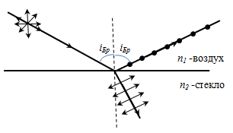 *n12*- показатель преломления второй среды относительно первой.**Угол падения** (отражения) - угол между падающим (отраженным) лучом и нормалью к поверхности. **Плоскость падения** - плоскость, проходящая через падающий луч и нормаль к поверхности.

Степень поляризации преломленного света может быть значительно повышена многократным преломлением при условии падения света на границу раздела под углом Брюстера. Если для стекла (*n* = 1,53) степень поляризации преломленного луча составляет ≈15 %, то после преломления на 8-10 наложенных друг на друга стеклянных пластинках, вышедший свет будет практически полностью поляризован - **стопа Столетова**.

Поляризованный свет можно получить из естественного с помощью **поляризаторов** - анизотропных кристаллов, пропускающих свет только в одном направлении (исландский шпат, кварц, турмалин).

Поляризатор, анализирующий в какой плоскости поляризован свет, называется анализатором.

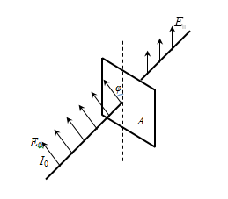Если на анализатор падает плоско поляризованный свет амплитудой *Е*0 и интенсивности *I*0 (http://www.bog5.in.ua/lection/wave_optics_lect/image_wave/clip_image014_0001.png), плоскость поляризации которого составляет угол φ с плоскостью анализатора, то падающее электромагнитное колебание можно разложить на два колебания; с амплитудами http://www.bog5.in.ua/lection/wave_optics_lect/image_wave/clip_image016_0001.pngи http://www.bog5.in.ua/lection/wave_optics_lect/image_wave/clip_image018_0002.png, параллельное и перпендикулярное плоскости анализатора.

Сквозь анализатор пройдет составляющая параллельная плоскости анализатора, то есть составляющая http://www.bog5.in.ua/lection/wave_optics_lect/image_wave/clip_image016_0002.png, а перпендикулярная составлявшая будет задержана анализатором. Тогда интенсивность прошедшего через анализатор света будет равна (http://www.bog5.in.ua/lection/wave_optics_lect/image_wave/clip_image020_0003.png):

http://www.bog5.in.ua/lection/wave_optics_lect/image_wave/clip_image022_0001.png - **закон Малюса**

**Закон Малюса**: Интенсивность света, прошедшего через поляризатор,  прямо пропорциональна произведению интенсивности падающего плоско поляризованного света *I*0 и квадрату косинуса угла между плоскостью падающего света и плоскостью поляризатора.

Если на поляризатор падает естественный свет, то интенсивность вышедшего из поляризатора света *I*0 равна половине*I*ест, и тогда из анализатора выйдет

http://www.bog5.in.ua/lection/wave_optics_lect/image_wave/clip_image024_0002.png

http://www.bog5.in.ua/lection/wave_optics_lect/image_wave/clip_image026_0002.png

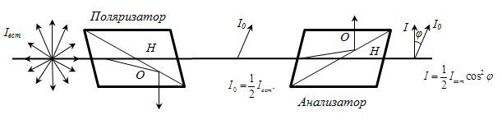

**§ 3 Двойное лучепреломление**

Все кристаллы, кроме кристаллов кубической система —  изотропных кристаллов, являются анизотропными, то есть свойства кристаллов зависят от направления. Явление двойного лучепреломления впервые было обнаружено Барталином в 1667 г. на кристалле исландского шпата (разновидность СаСО3). Явление двойного лучепреломления заклю­чается в следующем: луч света, падающий на анизотропный кристалл,  разделяется в нем на два луча: обыкновенный и необыкновенный, распространяющиеся с разными скоростями http://www.bog5.in.ua/lection/wave_optics_lect/image_wave/clip_image029.png в различных направлениях.

Анизотропные кристаллы подразделяются на одноосные и двуосные.

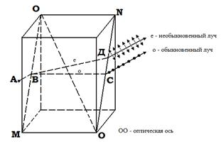У одноосных кристаллов имеются одно направление, называемое оптической осью, при распространении вдоль которого не происходит разделения на обыкновенный и необыкновенный лучи.  Любая прямая параллельная направлению оптической оси будет также являться оптической осью. Любая плоскость, проходящая через оптическую ось и падающий луч, называется главным сечением или главной плоскостью кристаллам.

Отличия между обыкновенными и необыкновенными лучами:

1. обыкновенный луч подчиняется законам преломления http://www.bog5.in.ua/lection/wave_optics_lect/image_wave/clip_image033.pngнеобыкновенный - нет;
2. обыкновенный луч поляризован перпендикулярно главной плоскости, плоскость поляризации необыкновенного луча перпендикулярна плоскости поляризованного обыкновенного луча;
3. кроме оптической оси обыкновенные и необыкновенные лучи распространяются в разных направлениях. Показатель преломления *n*0 обыкновенного луча постоянен во всех направлениях, следовательно, фазовая скорость обыкновенного луча постоянна во всех направлениях. Показатель преломления  *n*енеобыкновенного луча (*U*ф.е.) зависит от направления.

Различие скоростей *U*о и *U*е для всех направлений, кроме направ­ления оптической оси, обуславливает явление двойного лучепреломления в одноосных кристаллах. У двуосных кристаллов имеется два направления, вдоль которых не происходит двойного лучепреломления.

Понятие обыкновенного и необыкновенного лучей имеет место пока эти лучи распространяются в кристалле, при выходе из кристалла эти понятия теряют смысл, то есть лучи отличаются только плоскостями поляризаций.

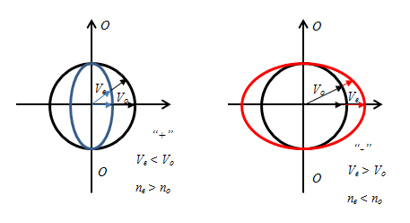  
Природа двулучепреломления связана с тем, что обыкновенные и необыкновенные лучи имеют разные скорости, а так как   http://www.bog5.in.ua/lection/wave_optics_lect/image_wave/clip_image036_0000.png, то для обыкновенного и необыкновенного лучей будут разные показатели преломления *n*0 и *n*е, а так как http://www.bog5.in.ua/lection/wave_optics_lect/image_wave/clip_image038_0000.png то можно сказать, что перво­причиной двойного лучепреломления является анизотропия диэлектрич­еской проницаемости кристалла. Кристаллы, у которых *V*е  < *V*0 (*n*е > *n*0) называются положительными, а у которых*V*е  > *V*0 ( *n*е < *n*0)называются отрицательными.